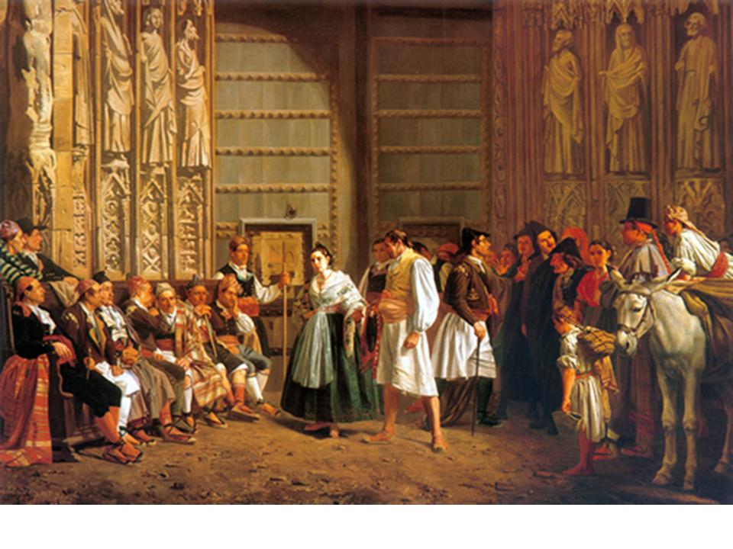Edat modrna

|  |
| --- |
| Nom: Clàudia  Cognoms: Alba Modol  Curs: 6è |